《机械运动》单元检测
（满分100分 考试时间60分钟） 出题人 王庆伟

一、选择题（每小题有且仅有一个正确答案，15×3′=45分）
1、如图1是用厚刻尺测量木块的长度，其中正确的测量图是（ ）
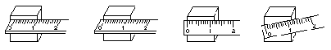

2、下列各过程经历的时间最接近1秒的是（ ）
A．人眼睛迅速眨一下 B. 人心脏正常跳动一次
C. 中学生平均行走一步 D. 人打一个阿欠
3、同学们参加了今年武汉市初中毕业生体育测试,你认为下列成绩记录符合实际的是
A．立定跳远成绩为5m B．男子1000m跑成绩为50s
C．女子800m跑成绩为40s D．掷实心球成绩为6.5m
4、关于误差，下列说法中，错误的是（ ）
A、测量值与真实值间的差异叫做误差
B、误差与错误一样，都是可以避免的
C、测量工具越精密，误差就可以更小
D、用多次测量求平均值的方法可以减少误差
5、下列现象中不是机械运动的是（ ）
A．划破夜空的流星 B．奔驰的骏马C．植物开花结果 D．地球绕太阳公转
6、有关参照物的说法中，正确的是 ( )
A．运动的物体不能做参照物 B．只有固定在地面上的物体才能做参照物
C．参照物可以不同，但对于同一个物体，运动的描述必须是相同的
D．要研究某一个物体的运动情况，必须先选定参照物
7、某人坐在快速航行的船内，若说他是静止的，则所选择的参照物是（ ）
A．河岸 B．船 C．河水 D．岸边的树
8、第一次世界大战期间，一名法国飞行员在2000 m高空飞行时，发现脸旁有一个小东西，他以为是一只小昆虫，敏捷地把它一把抓过来，令他吃惊的是，抓到的竟是一颗子弹。飞行员能抓到子弹，是因为 ( )
A．飞行员的反应快 B．子弹相对于飞行员是静止的
C．子弹已经飞得没有劲了，快要落在地上了 D．飞行员的手有劲
9、在站台前有甲、乙两列原来静止的火车，突然坐在乙车上的乘客发现站台和甲车都在以相同速度运动，那么，他选择的参照物是（ ）。
A．甲车 B．乙车 C．站台 D．无法判断
10、 甲、乙两气球分别以1米/秒和1.5米/秒的速度竖直升上天空，下面说法错误的是( )
A. 以地面为参照物，甲气球在上升 B.以地面为参照物，乙气球在上升
C. 以甲气球为参照物，乙气球在上升 D. 以乙气球为参照物，甲气球在上升
11、做匀速直线运动的小车,前一半路程的平均速度是30m/s，通过后一半路程的平均速度是20m/s，则小车通过全程的平均速度是( )
A. 50m/s B. 25 m/s C. 24 m/s D. 10 m/s
12、如图1-1所示，由于风的缘故，河岸上的旗帜向右飘，在河面上的两条船上的旗帜分别向右和向左飘，两条船运动状态是 ( C )
B
A
图1-1
A．A船肯定是向左运动的
B．A船肯定是静止的
C．B船肯定是向右运动的
D．B船可能是静止的
13、 一个运动物体，在第一次10秒内走4米，在第二次5秒内走2米，在第三次15秒内走6米，则可以肯定此物体一定是在作 ( ）
A、匀速直线运动 B、变速直线运动
C、既有匀速直线运动，又有变速直线运动 D、条件不足无法确定
14、由速度公式V=S/t，可得正确的说法是（ ）
- 物体的速度与路程成正比，而与时间成反比
- 物体的速度等于单位时间内所通过的路程
- 物体的速度只与路程有关，路程越大，速度越大
- 物体的速度只与时间有关，时间越小，速度越大
15、用斜面和滑块做“测物体的平均速度”实验，当滑块自顶端出发开始计时，滑至斜面底端时停止计时，如图所示。在此过程中，滑块的平均速度是（ ）
A．10cm/s B．9cm/s C．8cm/s D．7cm/s
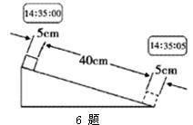

二、填空题（每空2分，20×2=40分）
16．如图所示图中A物体的长度是_______cm。
2
3
4
5
cm

17、运动和静止是相对的。如运动的火车上坐着一个人，以路轨为参照物，人是 ，火车是 ；以火车为参照物，人是 的。（填“运动”或“静止”）。
18、歌词“小小竹排江中游，巍巍青山两岸走”，前一句中________是运动的，是以_________为参照物；后一句中________是运动的，是以_________为参照物。
19．一小汽车以30m/s速度匀速行驶，司机突然发现前方有紧急情况，0.6s后开始刹车，又经4.4s滑行52m，车停止，则从发现情况到车停止的平均速度为
________m/s。
20、“刻舟求剑”是人人皆知的典故，如图12-1-1所示，楚人之所以没有通过“刻舟”而求得“剑”，是由于他不懂___________________ 这一物理知识所导致的。

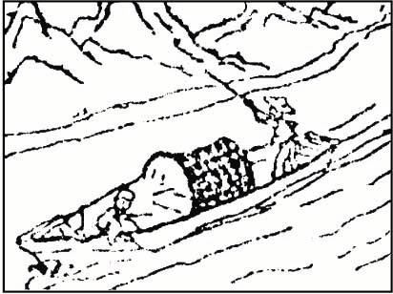
21、6．在用如图所示的方法“测平均速度”的实验中，请据图回答问题：
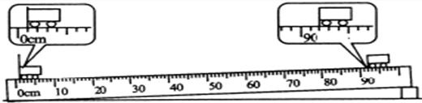
（1）实验原理是 ；
（2）在实验中，除了用到如图所示的器材外，还缺少 ；
（3）所测路程为 m．
（4）假设所用时间为7s，那么小车的平均速度 m/s．
（5）实验时，斜面的坡度应很小，其原因是为了 ．
22、王海峰同学在乘长途汽车旅行时，注意观察平直公路旁边的里程碑，并把对应的时间记下来，数据如下表：
里程碑数 | 10km | 20km | 30km | 40km | 50km
观察时间 | 6 ：30 | 6 ：45 | 7 ：00 | 7 ：20 | 7 ：39
（1）汽车做 运动；（2）汽车在前30 km内的平均速度是 m/s。
23、 如图为一小球从A点沿直线运动到F点的频闪照片，若频闪照相机每隔0 2s闪拍一次，分析照片可知：小球从A点到F点做的是 运动（填“匀速直线”或“变速直线”）。小球从D点到F点的平均速度是 m/s。
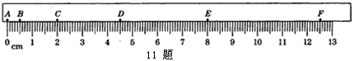
24、为了探究小球自由下落时的运动，某物理实验小组的同学用照相机每隔相等的时间自动拍照一次，拍下小球下落时的运动状态，如图所示。
（1）可以看出小球在做 直线运动（选填“匀速”或“变速”），其理由是 。
（2）如图中四个速度随时间的关系图象，能反映出该小球下落运动的是 。（选填图中的选项字母）
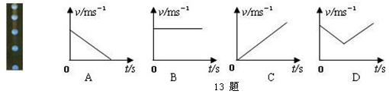

三、计算题（5+6=11）
25、某出租车司机载着客人在平直的机场高速上以120km/h匀速行驶，行至机场高速公路的入口处，看到如图所示的标志牌。在不违反交通规则的前提下，该司机从入口处出发，至少行驶多长时间才能到达机场？
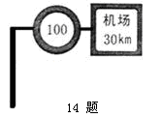

26、2008北京奥运会期间，一辆公共汽车沿着平直的公路匀速行驶，5min内行驶了3km，到站后停车5min接着又在10min内行驶了12km。求：
（1）该汽车停站前的速度；
（2）汽车全程的平均速度。

